1)а) Вычислить $\frac{{\left(1-i\sqrt{3}\right)}^{30}}{{\left(i-1\right)}^{20}}$

$$\frac{{\left(1-i\sqrt{3}\right)}^{30}}{{\left(i-1\right)}^{20}}=\frac{a^{30}}{b^{20}}$$

$$a=1-i\sqrt{3}$$

$$\left|a\right|=\sqrt{1+3}=\sqrt{4}=2$$

$$\arg{a}=2π-\arctan\left|\frac{-\sqrt{3}}{1}\right|=2π-\frac{π}{3}=1\frac{2}{3}π=-\frac{π}{3}$$

$$a=2\left(\cos\left(-\frac{π}{3}\right)+i\sin\left(-\frac{π}{3}\right)\right)$$

$$a^{30}=2^{30}\left(\cos\left(-\frac{30π}{3}\right)+i\sin\left(-\frac{30π}{3}\right)\right)=2^{30}\left(1+0\right)=2^{30}$$

$$b=i-1$$

$$\left|b\right|=\sqrt{1+1}=\sqrt{2}$$

$$\arg{b}=π-\arctan\left|\frac{-1}{1}\right|=π-\frac{π}{4}=\frac{3π}{4}$$

$$b=\sqrt{2}\left(\cos{\frac{3π}{4}}+i\sin{\frac{3π}{4}}\right)$$

$$b^{20}=2^{10}\left(\cos{\frac{3π*20}{4}}+i\sin{\frac{3π*20}{4}}\right)=2^{10}\left(-1+0\right)=-2^{10}$$

$$\frac{{\left(1-i\sqrt{3}\right)}^{30}}{{\left(i-1\right)}^{20}}=\frac{a^{30}}{b^{20}}=\frac{2^{30}}{-2^{10}}=-2^{20}$$

1б) Решить уравнение $e^{z}+3i=0$

$$z+\ln{(3i)}=0$$

$$z=-\ln\left(3i\right)=-\ln{3}-i\left(\frac{π}{2}+2πn\right)$$

2а) Выделить действительную и мнимую части функции $f\left(z\right)=e^{3iz}+{\left(z-1\right)}^{2}$

$$z=x+iy$$

$$e^{3iz}=e^{3i(x+iy)}=e^{3ix}*e^{-3y}=\left(\cos{3x}+i\sin{3x}\right)e^{-3y}$$

$${\left(z-1\right)}^{2}=z^{2}-2z+1={\left(x+iy\right)}^{2}-2\left(x+iy\right)+1=$$

$$=x^{2}+2ixy-y^{2}-2x-2iy+1=i\left(2xy-2y\right)+x^{2}-y^{2}-2x+1$$

$$f\left(z\right)=\left(\cos{3x}+i\sin{3x}\right)e^{-3y}+i\left(2xy-2y\right)+x^{2}-y^{2}-2x+1$$

$$Re\left(f\left(z\right)\right)=\cos{3x}*e^{-3y}+x^{2}-y^{2}-2x+1$$

$$Im\left(f(z)\right)=\sin{3x}*e^{-3y}+2xy-2y$$

2б) Проверить выполнение условий Коши-Римана для этой функции.

Является ли данная функция регулярной?

$$u=\cos{3x}*e^{-3y}+x^{2}-y^{2}-2x+1$$

$$v=\sin{3x}*e^{-3y}+2xy-2y$$

$$\frac{∂u}{∂x}=\frac{∂v}{∂y}$$

$$\frac{∂u}{∂y}=-\frac{∂v}{∂x}$$

$$\frac{∂u}{∂x}=-3\sin{3x}e^{-3y}+2x-2$$

$$\frac{∂u}{∂y}=\cos{3x}*e^{-3y}*\left(-3\right)-2y$$

$$\frac{∂v}{∂x}=3\cos{3x}*e^{-3y}+2y$$

$$\frac{∂v}{∂y}=-3\sin{3x}*e^{-3y}+2x-2$$

$$\frac{∂u}{∂x}=\frac{∂v}{∂y}$$

$-3\sin{3x}e^{-3y}+2x-2=-3\sin{3x}*e^{-3y}+2x-2$ Верно

$$\frac{∂u}{∂y}=-\frac{∂v}{∂x}$$

$\cos{3x}*e^{-3y}*\left(-3\right)-2y=-1(3\cos{3x}*e^{-3y}+2y)$ Верно

Условия Коши-Римана выполняются.

$$\left(\cos{3x}+i\sin{3x}\right)e^{-3y}+i\left(2xy-2y\right)+x^{2}-y^{2}-2x+1$$

$$\frac{∂f}{∂\overline{z}}=\frac{1}{2}\left(\frac{∂f}{∂x}+i\frac{∂f}{∂y}\right)=$$

$$=\frac{1}{2}\left(\left(-3\sin{3x}+3i\cos{3x}\right)e^{-3y}+i2y+2x-2-i\left(3e^{-3y}\left(\cos{3x}+i\sin{3x}\right)+i\left(2x-2\right)-2y\right)\right)=$$

$$=\frac{1}{2}\left(\left(-3\sin{3x}+3i\cos{3x}\right)e^{-3y}+i2y+2x-2-\left(3e^{-3y}\left(i\cos{3x}-i\sin{3x}\right)-\left(2x-2\right)-2iy\right)\right)=0$$

Функция является регулярной.

3а) Степенная функция комплексного переменного. Ее регулярность.

Период. Область однолистности. Отображение, которое она осуществляет.

Степенная функция: $z^{n}=r^{n}e^{iφn}$

Регулярность функции комплексного переменного:

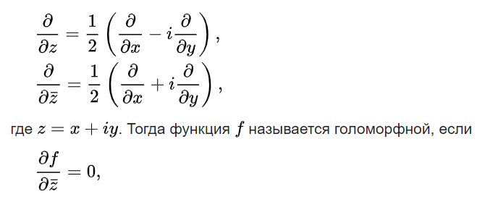

*(голоморфная = регулярная)*

3б) Найти образ множества $D:\left\{\frac{1}{2}≤\left|z\right|≤2;\frac{π}{4}≤\arg{z}≤\frac{π}{2}\right\}$ при отображении $w=\left(\sqrt{3}+i\right)z^{3}+i-1$. Сделать чертеж.

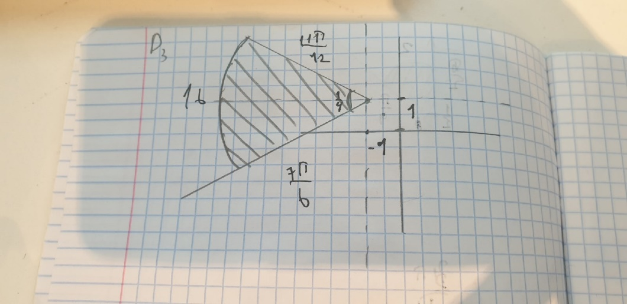

4а) Вычет аналитической функции в конечной точке. Его связь с рядом Лорана. Найти все особые точки функции $f(z)$ и установить их тип:

$$f\left(z\right)=\frac{z}{z-2}e^{\frac{1}{z}}$$

Вычет аналитической функции в конечной точке и его связь с рядом Лорана:

особая точка

$$\lim_{z→2}{\frac{z}{z-2}e^{\frac{1}{z}}}=\frac{2}{0}e^{\frac{1}{2}}=∞⇒z=2-полюс$$

$z=0-$ особая точка

$$\lim_{z→0}{\frac{z}{z-2}e^{\frac{1}{z}}} не существует⇒существенно особая точка$$

4б) Вычислить интеграл

$$\oint_{C}{f(z)dz},где f\left(z\right)=\left(z+3\right)e^{\frac{1}{z}};C:\left|z\right|=1$$

$$z=0-особая точка$$

$\lim_{z→0}\left(z+3\right)e^{\frac{1}{z}}{не}существует⇒существенно особая точка$

$$\left(z+3\right)e^{\frac{1}{z}}=\left(z+3\right)\left(1+\frac{1}{z}+…+\frac{1}{n!z^{n}}\right)$$

$$res_{z=0}=3$$

$$\oint_{C}{dz}\left(z+3\right)e^{\frac{1}{z}}=2πi*3=6πi$$

5а) Лемма Жордана(без доказательства). Вычисление несобственных интегралов вида $\int_{-∞}^{+∞}{e^{iαx}f(x)dx}$

Вычисление несобственных интегралов вида

5б) Вычислить несобственный интеграл

$$\int_{-∞}^{+∞}{\frac{\sin{3x}}{{\left(1+x^{2}\right)}^{2}}dx}$$

Рассмотрим $$\frac{\sin{3z}}{{\left(1+z^{2}\right)}^{2}}$$

$$z=±i-особые точки$$

$$\lim_{z→i}{\frac{\sin{3z}}{{\left(1+z^{2}\right)}^{2}}=\frac{\sin{3i}}{0}=∞⇒Полюс второго порядка}$$

$$\lim_{z→-i}{\frac{\sin{3z}}{{\left(1+z^{2}\right)}^{2}}}=\frac{\sin{(-3i)}}{0}=∞⇒Полюс второго порядка$$

В верхней полуплоскости лежит $z_{1}=i$

$$res_{z=i}\frac{\sin{3z}}{{\left(1+z^{2}\right)}^{2}}=\lim_{z→i}{\frac{\sin{3z}*{\left(z-i\right)}^{2}}{{\left(1+z^{2}\right)}^{2}}}=\lim_{z→i}{\frac{\sin{3z}*{\left(z-i\right)}^{2}}{{\left(z-i\right)}^{2}{\left(z+i\right)}^{2}}}=\lim_{z→i}{\frac{\sin{3z}}{{\left(z+i\right)}^{2}}}=$$

$$=\frac{\sin{3i}}{{\left(2i\right)}^{2}}=\frac{\sin{3i}}{-4}$$

$$\int_{-∞}^{+∞}{\frac{\sin{3x}}{{\left(1+x^{2}\right)}^{2}}dx}=2πi*\frac{\sin{3i}}{-4}=2πi*\frac{e^{-3}-e^{3}}{2i*(-4)}*2πi=\frac{e^{3}-e^{-3}}{4π}$$